江西省基础教育课改实验区2006年初中毕业生学业考试化学样卷（4）

本试卷中可能要用到的相对原子质量：
C－12 H－1 O－16 Na－23 Zn―65 S―32 Mg―24 Cl―35.5
一、单项选择题（本大题包括10小题，每小题2分，共20分）
1、日常生活中见到下列现象，其中发生化学变化的是（ ）
A、冬天的早晨，玻璃窗上出现美丽的雪花 B、自行车轮胎在烈日下爆裂
C、牛奶放置时间过长会结块 D、用电热壶烧开水
2、下列物质的性质属于物理性质的是 （ ）
A、活性炭的吸附性 B、碳酸的不稳定性 C、烧碱的腐蚀性 D、金属的化学活动性
3、目前，我国重点城市空气质量日报的监测项目中不包括 ( )
A、二氧化硫（SO₂） B、二氧化碳（CO₂）C、二氧化氮（NO₂） D、总悬浮颗粒物（TSP）
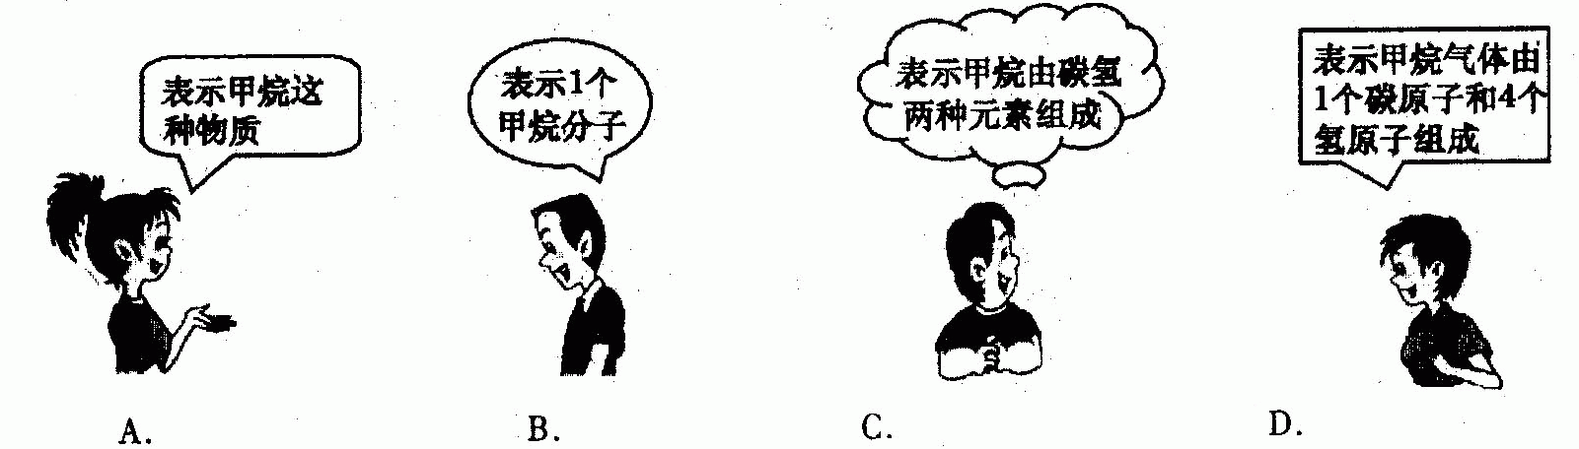
4、2005年9月19日20时许，位于江西丰城市洛市镇的昌丰煤矿发生一起瓦斯爆炸事故，造成9人死亡，1人重伤，4人轻伤，同学得知这一消息，开始讨论瓦斯的主要成分CH₄的意义，下列四位同学中哪个说法是错误的 （ ）

A B C D
5、下列实验操作或叙述中，正确的是（ ）
A、手持试管给试管里的物质加热 B、将试管夹从试管管口往下套
C、将鼻孔凑到集气瓶口闻药品的气味 D、一般用药匙或镊子取用固体药品
6、下列操作或现象与分子对应的特性不一致的选项是（ ）
选 项 | 操作或现象 | 分子的特性
A | 给篮球充气 | 分子间有间隙
B | 100mL酒精和100mL水混合在一起，体积小于200mL | 分子的质量小
C | 在花园中可闻到花的香味 | 分子是运动的
D | 加热氧化汞可得到金属汞和氧气 | 分子是可以再分的
7、小红的奶奶得了“大脖子”病，经医生检查诊断是甲状腺肿大，并查出她生病的原因是缺乏下列微量元素中的（ ）
A、Fe B、I C、Ca D、Zn
8、合成材料的应用和发展，大大方便了人类的生活。但是，合成材料废弃物的急剧增加也带来了环境问题，废弃塑料带来的“白色污染”尤其严重。为了解决“白色污染”，下列做法不合理的是 （ ）
A、建议使用一些新型的、可降解的塑料，如微生物降解塑料和光降解塑料等
B、将已用过的塑料回收利用
C、将塑料集中起来焚烧
D、减少和重复使用某些塑料制品
9、某环保监测站取刚降下的雨水，每隔一定时间测定其pH，数据如下：
测定时间/分钟 | 0 | 1 | 2 | 4 | 5
pH | 4.73 | 4.62 | 4.56 | 4.55 | 4.55
下列有关说法不正确的是 （ ）
A、雨水酸性逐渐减弱 B、一段时间后雨水酸性渐趋稳定
C、酸雨可腐蚀某些建筑物和金属制品
D、酸雨是由于空气受硫的氧化物或氮的氧化物污染形成的
10、某新型“防盗玻璃”为多层结构，每层中间嵌有极细的金属线，当玻璃被击碎时，与金属线相连的警报系统就会立刻报警。“防盗玻璃”能报警，这利用了金属的（ ）
A、延展性 B、导电性 C、弹性 D、导热性
二、选择填充题（本大题包括5小题，每小题2分，共10分。先在A、B、C中选择一个正确选项，然后在D处再补充一个符合题意的正确答案，每小题的选择与填充各一分）
11、下列仪器中，可以直接在酒精灯火焰上加热的是（补充的答案填名称）（ ）

A、 B、 C、 D、

12、以下饮料和食品中，属于溶液的是 （ ）
A、豆浆 B、果酱 C、矿泉水 D、
13、5角硬币的外观呈金黄色，它是铜和锌的合金，市面上有人用它制成假金元宝行骗，小明同学用一种试剂揭穿了他。小明用的试剂是（ ）
A、澄清石灰水溶液 B、硝酸银溶液 C、食盐水 D、
14、某种饮料由纯净水、蔗糖、草莓汁、维生素A、乳酸钙等配制而成。此饮料不含有的营养素是 （ ）
A、糖类 B、维生素 C、蛋白质 D、
MnO₂
点然
15、下列化学反应属于置换反应的是 （ ）
A、2H₂O₂ 2H₂O+O₂↑ B、C+O₂ CO₂
高温
C、C+2CuO===2Cu+CO₂↑ D、
三、填空题（本大题包括7小题，每空1分，共25分）
16、（3分）下列化学用语均有错误，请将正确的化学用语填在相应的横线上：
（1）2个氧分子2O ；（2）铁离子Fe⁺³ ；（3）碳酸钠NaCO₃ ；
17、（5分）在稀盐酸、汞、食盐、熟石灰、干冰五种物质中，生活中常用作调味剂的是 ___ ；可用于人工降雨的是 ___ ；可用于清洗钢铁表面铁锈的是 _ ；能用来改良酸性土壤的是 ；体温计里的银白色金属是_______。
18、（4分）纯碱（Na₂CO₃）是厨房中常用的物质，以下有关纯碱性质描述：①是白色粉末状固体，②易溶于水③能与食醋（主要成分是醋酸，化学式可以用HAc表示）作用放出大量的气泡。其中，属于物理性质的是 、 ，属于化学性质的是 。（填序号）写出
纯碱与食醋作用的化学方程式 。
19、（3分）2003年8月以来，我国东北齐齐哈尔等地相继发生了侵华日军遗留的芥子气泄漏伤人事件。芥子气化学式为C₄H₈Cl₂S。芥子气由_______种元素组成；一个芥子气分子中有_______ 个原子；芥子气中各原子的个数比_______ 。
20、（3分）空气质量日报主要内容包括：首要污染物、空气污染指数和空气质量级别。空气污染与空气质量级别的对应关系（表1）
空气污染指数 | 0～50 | 51～100 | 101～150 | 151～200 | 201～250 | 251～300 | ＞300
空气质量状况 | 优 | 良 | 轻度污染Ⅰ | 轻度污染Ⅱ | 中度污染Ⅰ | 中度污染Ⅱ | 重度污染
空气质量级别 | Ⅰ | Ⅱ | Ⅲ | Ⅲ | Ⅳ | Ⅳ | Ⅴ
2005年5月10日我省部分城市空气质量日报（表2）
城市 | 首要污染物 | 空气污染指数 | 空气质量级别
南昌 | 可吸入颗粒物 | 115 | Ⅲ轻度污染
宜春 | 可吸入颗粒物 | 75 | Ⅱ良
景德镇 | 二氧化硫 | 63 | Ⅱ良
庐山 | / | 25
- 空气质量最差的城市为 。
- 请你根据表1和表2中的内容，确定当日庐山的空气质量级别，并填在表2的空格内。
对景德镇污染影响最大的污染物是 。
21、（2分）右图是某瓶装饮料标签上的成分说明，
能提供糖类的物质是 喝一瓶该饮料至
少可补充钙元素 mg。
22、（5分）酸碱反应与人们的日常生活和生产有密切的关系。
（1）由于人的胃里有_________，因此胃液分泌过多会引起胃病，服用含有氢氧化铝的药物可缓解病痛。其治疗的化学原理为（用化学方程式表示）____________________
（2） 做馒头发酵面团时，会产生乳酸等有机酸，蒸馒头前需加进适量的纯碱或小苏打等碱性物质，它们相互作用产生了__________气体（填化学式），使蒸出的馒头疏松多孔。若加入的碱性物质过多，可向面团或蒸锅中滴加少许 （填物质名称），否则蒸出的馒头会变涩，颜色发黄。
（3） 未成熟的水果大多具有涩味，这是因为水果里含有鞣酸。脱涩的方法之一是：先用少量的水将生石灰化成石灰乳，该变化的化学方程式是 _________________ _。然后把它用清水稀释，取上层清夜，浸泡水果5至6天即可除去涩味。
四、分析说明题（本大题包括3小题，共10分）
23、（4分）人们可以对物质从不同的角度进行分类。请将氢气、氧化镁、四氧化三铁、红磷、铝和一氧化碳等六种物质分成二组(填化学式)，并写出分类依据。
第一组： ，分类依据是 ；
第二组： ，分类依据是 。
24、（3分）右图是甲、乙、丙三种物质（均不含结晶水）的溶解度曲线。现有t₂ºC时甲、乙、丙三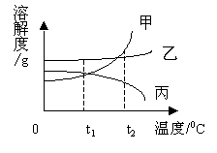种物质的饱和溶液（无固体存在），请根据下图回答：
（1）丙物质的溶解度随温度升高而 。（填“增大”、“减小”、“不变”）
（2）t₂ºC时，三种物质中溶解度最大的 。
（3）将三种饱和溶液分别从t₂ºC降温到t₁ºC时，析出晶体最多的是 ___________。
25、（3分）下表中所列实验操作不当，或缺少试剂，或选用试剂不对而造成实验失误，请你找出每个实验失误的主要原因，把序号填入答案的空格中。
五、实验与探究题（本大题包括4小题，共25分）
失误的实验 | 失误的原因 | 答案
（1）用高锰酸钾制氧气时水槽中的水呈紫红色  （2）铁丝在氧气中燃烧后集气瓶底炸裂  （3）用双氧水制氧气时，短时间内没有气泡 | A集气瓶底没有留水或细沙  B没有加催化剂  C试管口没有放棉花 | （1）  （2）  （3）
26、（6分）下图是实验室中常用的化学仪器，请按下列要求把仪器名称填在横线上。

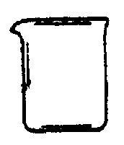
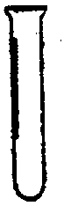
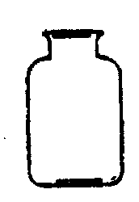
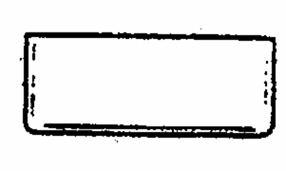
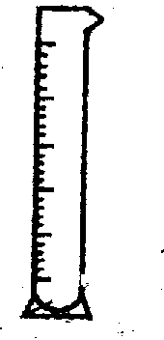

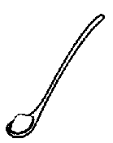

（1）需要垫上石棉网进行加热的仪器是
（2）从广口瓶中取出碳酸钠粉末需要用
（3）量取95ml水，需要用 、
（4）用排水法收集气体时，需要用 、
27、（7分）实验室中用氯酸钾受热分解制取氧气。
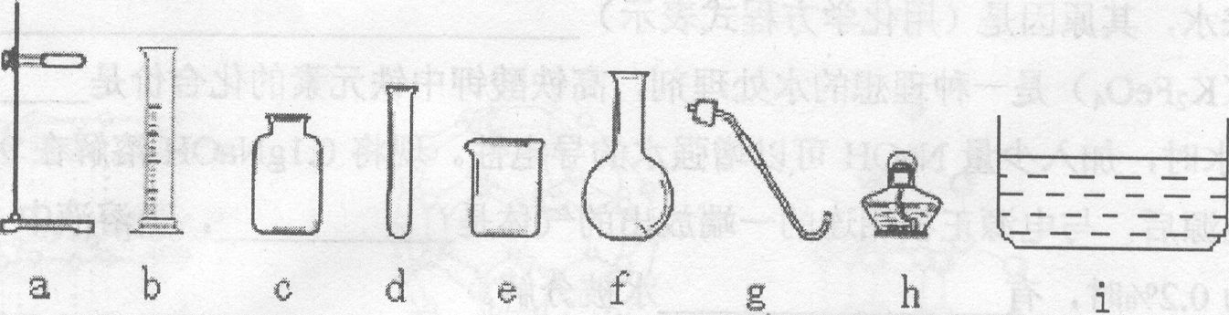

(1)请写出该反应的化学方程式_________________ ，该反应属于 。
(2)为组装制氧发生装置，请你从上图中选择所需的仪器(填序号)___________。
(3)实验室里还可采用下图装置，通过分解过氧化氢(H₂O₂)的方法制取氧气。写出该反应的化学方程式：__________________ 。此装置中锥形瓶可用上图中的哪种仪器替代 ___________(填序号)，收集氧气的方法还可以用____ _ 。下图发生装置还可用于制到的气体有________________ 。选用该装置的理由是
。
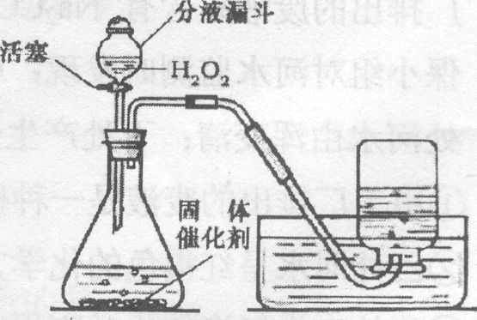
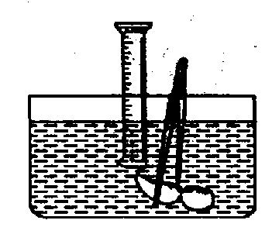

28、（6分）鳔是鱼体密度的调节器官。已知某种鱼的鱼鳔内氧气的体积分数约占25%，其余主要为二氧化碳和氮气。两组同学对这种鱼鳔内的气体进行探究。
（1）测量鱼鳔内气体的体积。
甲组：用医用注射器，抽取鳔内气体，测量其体积；
乙组：在水下刺破鳔，用排水集气法收集气体并测量其体积（如上右图）
其中 组的测量方法不合理，理由是 。
（2）验证鳔内的氧气（提供一集气瓶鳔内的气体，供实验使用）
 | 方法 | 现象与结论
验证O₂
（3）粗略的测定鱼鳔内二氧化碳的体积分数。可用量筒收集一量筒鱼鳔内的气体V_{a}mL，然后把量筒倒立在装有 的水槽中。待液面不再上升时，量筒内剩余气体为V_{b}mL。计算鱼鳔内二氧化碳的体积分数 。
29、（6分）下图为某同学探究铁、铜、银三种金属活动性顺序的一组实验
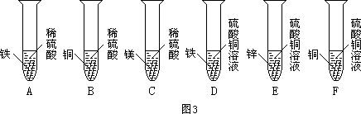
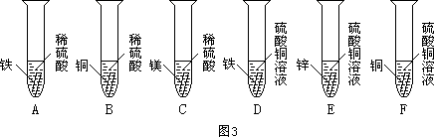
硝酸银溶液
D
C
A
硝酸银溶液
D
C
A
B

B

（1）上述实验中，有气泡产生的是（填写装置序号）_____ ___，请写出这一反应的化学方程式 。
（2）我国古代“湿法冶铜”就是利用了C中的反应原理，请写出该反应的化学方程式 。
（3）通过上述实验，还不能证明铁、铜、银三种金属的金属活动性顺序，请你在此基础上补充一个实验帮助这位同学达到实验目的。
实验步骤 | 现象 | 结论
六、计算题（本大题包括2小题，共10分）
30、（4分）据最新报道：上海将启用一批以二甲醚[化学式：C₂H₆O]为动力能源的新型公交汽车，这将有利于进一步减少汽车有害气体的排放。二甲醚中碳元素、氢元素、氧元素的质量比为 ，碳元素的质量分数为 。
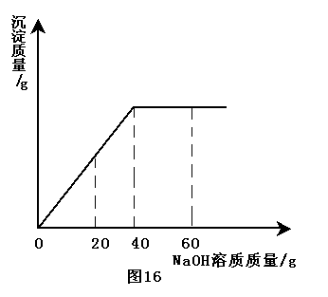
31、（6分）某同学在实验室发现一瓶标签残缺（如图15所示）的溶液。为了测定此溶液的溶质质量分数，他取出50g该溶液，向其中逐滴加入溶质质量分数为10%的NaOH溶液。反应过程中生成沉淀的质量与所用NaOH溶液质量的关系如图16所示。请计算此硫酸镁溶液中溶质的质量分数。
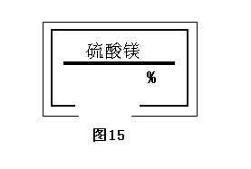

初三化学样卷（4）参考答案
一、单选题
1 | 2 | 3 | 4 | 5 | 6 | 7 | 8 | 9 | 10
C | A | B | D | D | B | B | C | A | B
二、填充题
11、B 蒸发皿 12、C 糖水 13、B 盐酸 14、C 油脂
15、C Zn+2HCl == ZnCl₂+H₂↑ （本大题符合题意的答案均可以）
三、填空题
16、（1）2O₂（2）Fe³⁺ （3）Na₂CO₃
17、食盐 干冰 稀盐酸 熟石灰 汞 （也可以填化学式）
18、①② ③ Na₂CO₃+2HAc == 2NaAc+H₂O+CO₂↑
19、4 15 4∶8∶2∶1
20、（1）南昌 （2）Ⅰ优 （3）SO₂
21、蜂蜜 3.75
22、（1） 胃酸（或盐酸），3HCl+Al(OH)₃====AlCl₃+3H₂O （2） CO₂ ，食醋
（3） CaO+H₂O==Ca(OH)₂
四、分析说明题
23、H₂ P Al 都是单质 ； MgO Fe₃O₄ CO 都是氧化物（或化合物）
24、（1）减小 （2）甲 （3）甲
25、（1）C （2）A （3）B
五、实验与探究题
26、（1）烧杯（2）药匙（3）量筒 滴管 （4）集气瓶 水槽
27、(1)2KClO₃ 2KCl+3O₂↑ 分解反应
MnO₂
(2) adgh (3)2H₂O₂ 2H₂O+O₂↑ cdf 向上排空气法 H₂或CO₂
固体和液体反应常温下制气体
28、（1）乙组 鱼鳔中的二氧化碳气体能溶于水，导致测量出的气体体积减少
（2）
 | 方法 | 现象与结论
验证O₂ | 将燃着的木条放入集气瓶内 | 木条能继续燃烧，说明有O₂
（3）NaOH溶液或澄清石灰水 （VamL-V_{b}mL） ×100%
V_{b}mL
29、（1）A Fe+H₂SO₄==FeSO₄+H₂↑ （2）Fe+CuSO₄ == Cu+FeSO
（3）
实验步骤 | 现象 | 结论
向试管中放入一块铜片，再倒入硝酸银溶液 | 铜片上覆盖一层银白色固体 | 铜的金属活动性比银更活泼
30、12∶3∶8 52.2%
31、 质量分数12%

